Министерство образования, науки и молодежной политики Краснодарского края
Государственное бюджетное профессиональное образовательное учреждение Краснодарского края «Ейский полипрофильный колледж»

Брошюра
«Способы коррекции школьной дезадаптации»

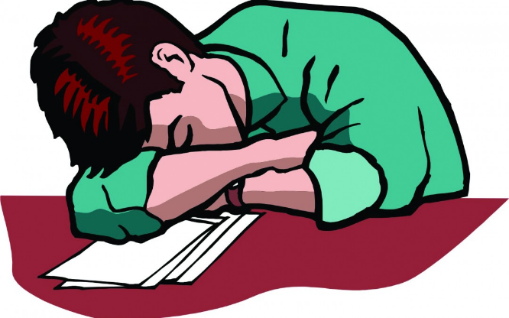

Подготовила
студентка Ш-31 группы
Бутримова Екатерина
Преподаватель
Гордиенко М.Дм.
Ейск, 2021 г.
ОГЛАВЛЕНИЕ
Как выявить школьную дезадаптацию? 4
Причины дезадаптации ребёнка в школе 5
Последствия дезадаптации в школе 6
Коррекция школьной дезадаптации 7
Игры на сплочение и развитие психических процессов 7
1. «Узел дружбы» 8
2. Упражнение на развитие ассоциативной памяти 8
Диагностика на определение потребностей и интересов ребенка 9
1. Методика оценки, сочинённой ребёнком сказки О.М.Дьяченко и Е.Л.Пороцкой 9
Игры и упражнения на мотивацию ребенка 10
1. Игра «Первоклассник» 10
2. Упражнение "Кот и лодыри" 10
Упражнения на самореализацию и саморазвитие ребенка 11
1. «Я очень хороший» 11
2. «Скажи Мишке добрые слова» 11
Профилактика дезадаптации в школе 12

ПОЯСНИТЕЛЬНАЯ ЗАПИСКА
В течение жизни человеку неоднократно приходится переживать периоды адаптации. Адаптация - формирование приспособительных реакций организма не только при действии неблагоприятных факторов, но и при действии обычных, не экстремальных факторов.
В связи с этим особое значение приобрела проблема адаптации детей к школе. В процессе обучения в школе начало обучения является наиболее критическим периодом. Меняются условия жизни ребенка, появляются новые контакты, принципиально меняется вид деятельности, к ребенку предъявляются новые требования. Все это требует большого напряжения сил ребенка.
Цель: профилактика школьной дезадаптации и создание благоприятных условий для успешной адаптации детей.
Задачи:
- создание условий для физиологической подстройки организма к новым условиям;
- создать условия, способствующие освоению способов и приемов новой деятельности, усвоение программы обучения;
- способствовать эмоциональному принятию новой социальной ситуации.
Профилактика школьной дезадаптации поможет на ранней стадии помочь ребенку справиться с трудностями и облегчить процесс обучения, сделать процесс адаптации к школе менее болезненным для ребенка.
Брошюра предназначена для родителей первоклассников и взрослых (классного руководителя, педагога-психолога).

Школьная дезадаптация — это неприспособленность ребёнка к школьной жизни. Она негативно влияет на успеваемость, отношения с окружающими, психику и физическое здоровье.

Как выявить школьную дезадаптацию?
Вот несколько типичных признаков:
- Повышенная утомляемость. Ребёнок жалуется на усталость при малейших нагрузках, не проявляет инициативы на уроках.‍
- Рассеянное внимание. Школьник не может долго усидеть за партой, постоянно отвлекается, отвлекает других или просто сидит на уроках с отсутствующим видом.
- Измождённое состояние. Бледность, нездоровый румянец, опухшие веки, синева под глазами и над верхней губой. Возможны головокружения, кровотечение из носа и даже обмороки.‍
- Проблемы с общением. Ребёнок ведёт себя замкнуто, старается быть незаметным: сторонится одноклассников, ходит на цыпочках.‍
- Проблемы с дисциплиной. Ученик всё время опаздывает на уроки, хамит учителю, ругается со сверстниками. ‍
- Повышенная тревожность. Школьник боится отвечать на уроках, сомневается в себе, паникует, совершает навязчивые движения.
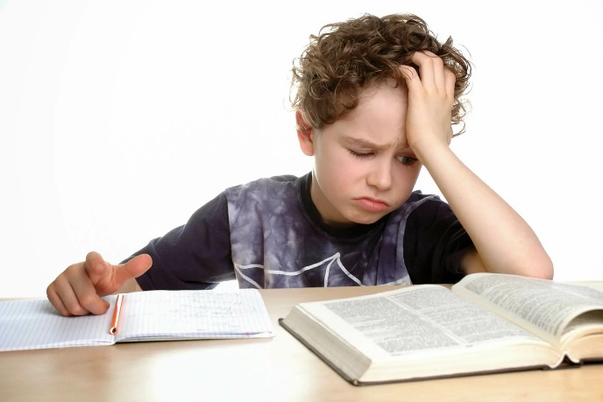
- Прокрастинация. Нередки случаи, когда дезадаптированные дети прогуливают школу, а дома имитируют работу над домашними заданиями.

Причины дезадаптации ребёнка в школе
- Мало информации. Ребёнок не представляет, что ждёт его в будущем, и теряется, когда оно наступает.
- Педагогическая запущенность. Если у ребёнка недостаточно развиты внимание, память и интеллект, ему сложно сориентироваться в новых условиях.
- Пробелы в знаниях. Если школьник долго не посещал школу и пропустил несколько важных тем, вернуться в привычный ритм будет трудно.
- Индивидуальные особенности психики. Гипервозбудимость, излишняя впечатлительность, фобии — всё это препятствует адаптации в школе.
- Недостаток внимания. Если дома ребёнок предоставлен сам себе, он не учится контролировать поведение и не может подстроиться под школьные правила.
- Гиперопека, напротив, купирует волю ребёнка — он не может принимать самостоятельные решения, которых требует школьная жизнь.
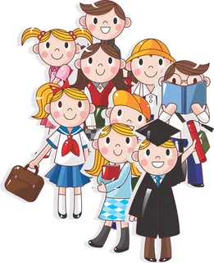
- Перфекционизм. Попытки соответствовать завышенным ожиданиям взрослых приводят ребёнка к эмоциональному выгоранию и, как следствие, дезадаптации.

Последствия дезадаптации в школе
Уровни развития школьной дезадаптации:

I. Поведенческий
Оказавшись в некомфортной обстановке, ребёнок испытывает проблемы с вниманием и усидчивостью, у него повышается раздражительность и утомляемость, резко меняется настроение.

II. Психологический
Если ребёнок не получает помощи, его психика начинает защищаться. Он становится нелюдимым, отказывается выполнять требования учителя, агрессивно ведёт себя с окружающими. Попытки призвать ученика к порядку наказаниями и скандалами лишь усугубляют ситуацию. Нарушения сна перерастают в бессонницу, пропадает аппетит. Ребёнок замыкается в себе не только в школе, но и дома.

III. Физиологический
Если ребёнок так и не получает поддержки, он окончательно теряет контроль над собой: провоцирует на конфликт всех вокруг, совершает асоциальные и саморазрушительные поступки. Хронические неврозы подрывают физическое здоровье ребёнка: начинаются мигрени, расстройства пищеварительной и эндокринной систем, возможны осложнения на сердце и сосуды.

Коррекция школьной дезадаптации
- Прежде всего, ребёнок нуждается в квалифицированной психологической поддержке. Специалист выяснит причины дезадаптации, оценит психофизическое состояние школьника и примет соответствующие меры.
- Учителя также должны помочь школьнику адаптироваться: поддерживать доброжелательную атмосферу на уроках и относиться к проблемам ребёнка с пониманием.
- Но любые психолого-педагогические меры будут неэффективны без участия родителей. Важно выстраивать с ребёнком доверительные отношения, проявлять участие, подбадривать его и хвалить за успехи.
- Не стоит ругать ребёнка за плохие оценки или за то, что он не может найти общий язык с учителями и другими детьми. Любую критику нужно подавать деликатно и конструктивно — не просто указывать на недостатки, а подсказывать методы решения проблем.
- Постарайтесь найти общее увлечение для всей семьи, которое поможет ребёнку абстрагироваться от школьных неприятностей и с удовольствием проводить время с близкими.
- Если отношения с учителями или одноклассниками никак не складываются — стоит сменить школу или форму обучения. Например, попробовать учиться онлайн.

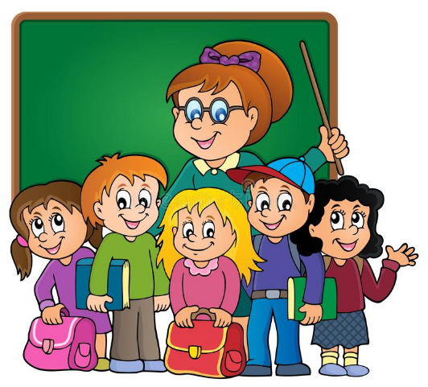
Игры на сплочение и развитие психических процессов
- «Узел дружбы»
Ведущий предлагает сесть детям в круг. Протягивает свои руки в центр круга. Дети кладут свои ладони на ладонь учителя так, чтобы получилось крепкое пожатие «узел дружбы», которое никому не разжать. «Давайте скажем друг другу, как мы скучали, как мы друг друга любим. Если дети немного затрудняются, может начать учитель
- Упражнение на развитие ассоциативной памяти
Предъявляется 10 предметных картинок для запоминания. Одновременно зачитываются 10 слов, каждое из которых связано по смыслу с одной из картинок. Детям необходимо соотнести изображения и слова, объяснить свое решение.
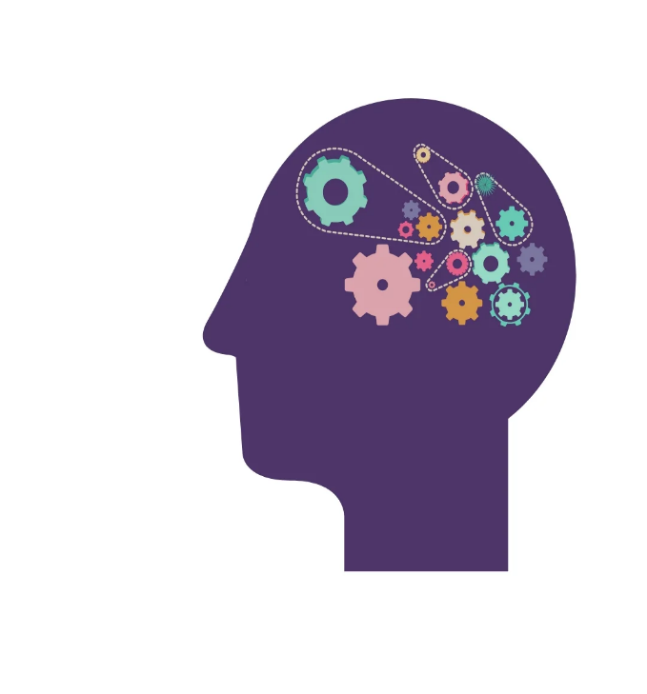

Диагностика на определение потребностей и интересов ребенка
- Методика оценки, сочинённой ребёнком сказки О.М.Дьяченко и Е.Л.Пороцкой
Ребёнку предлагалось сочинить сказку, которая оценивалась по пятибалльной шкале оценки с учётом показателей продуктивности, вариативности и оригинальности:
0 баллов – за отказ от задания или пересказ знакомой сказки;
1 балл – за пересказ знакомой сказки, но с внесением новых элементов;
2 балла – при внесении существенных элементов новизны в известную сказку;
3 балла – если это было дополнено деталями;
4 балла – за полностью самостоятельно придуманную, но схематично изложенную сказку;
5 баллов – если изложение её было развёрнутым.

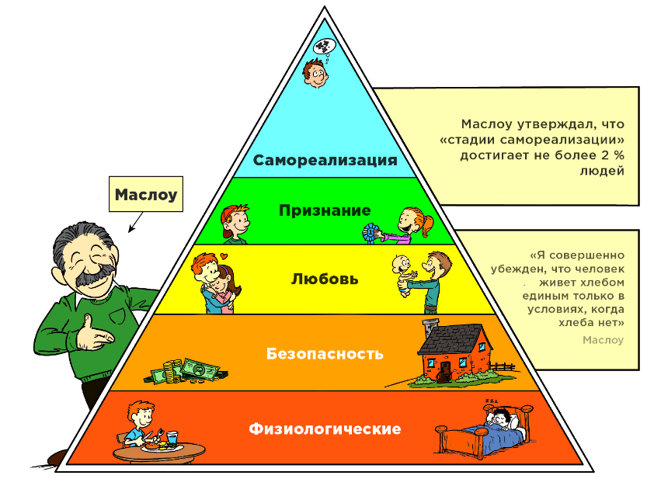

Игры и упражнения на мотивацию ребенка
- Игра «Первоклассник»
На столе у учителя лежит портфель и много разнообразных предметов: ручка, пенал, тетрадь, дневник, карандаш, ложка, ножницы, ключ, расческа и т. д. Педагог предлагает ребенку посмотреть на разложенные предметы и как можно быстрее собрать свой портфель. Игра заканчивается, когда ребенок сложит все вещи и закроет портфель. Нужно обращать внимание не только на то, как быстро справился ребенок с заданием, но и на то, насколько аккуратно он это сделал.
- Упражнение "Кот и лодыри"
Педагог читает стихотворение С.Я. Маршака "Кот и лодыри", затем задает детям вопросы:
— Кто такой лодырь? Назови иначе такого человека.
— Быть лодырем — это плохо или хорошо?
— Что может случиться с лодырем в будущем, когда он вырастет?
— Можно ли пропускать уроки без уважительной причины и почему?
— Зачем люди учатся?
— Зачем дети ходят в школу?
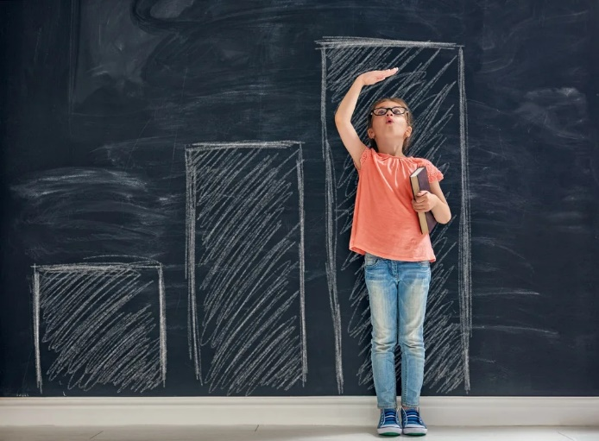

Упражнения на самореализацию и саморазвитие ребенка
- «Я очень хороший»
Ведущий предлагает детям повторить вслед за ним несколько слов. Каждый раз ведущий произносит слово с разной громкостью: шепотом, громко, очень громко. Таким образом, все дети прошептывают, затем проговаривают, затем кричат слово «Я», затем — слово «очень», потом — слово «хороший».
- «Скажи Мишке добрые слова»
Дети перебрасываются мячиком и вспоминают, какие хорошие качества бывают у людей. Затем ведущий «приглашает» на занятие игрушечного мишку. Дети придумывает для него хорошие слова, заканчивая предложение «Ты —... (добрый, старательный, веселый)». Затем каждый по очереди «превращается в мишку» (при этом берет его в руки), а остальные дети говорят ребенку в роли мишки добрые слова.

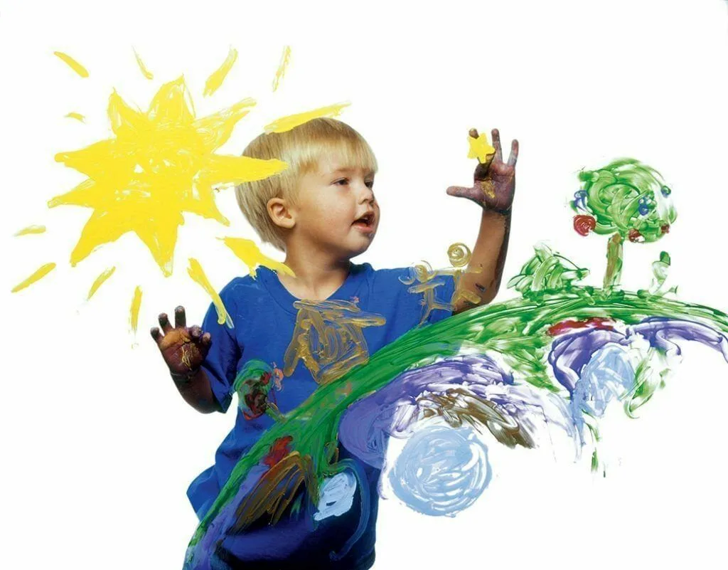

Профилактика дезадаптации в школе
Совет 1: Не спешите
Обычно готовность к учёбе формируется в 7–8 лет. Не стоит отдавать ребёнка в школу раньше — позвольте ему подольше побыть ребёнком.
Совет 2: Развивайтесь, играя
Чтобы ребёнок быстрее включился в учебный процесс, тренируйте память и внимание, развивайте логическое мышление. По ссылкам вы найдёте много способов, как делать это весело.
Совет 3: Готовьтесь к школе
Речь не только о том, чтобы научиться читать и считать до поступления. Подробно расскажите ребёнку, что ждёт его в школе, и почему учиться — здорово. Играйте в школу, имитируйте разные ситуации, которые могут там возникнуть. А свой негативный опыт лучше держать при себе: он точно не поможет ребёнку адаптироваться.
Совет 4: Советуйтесь с психологом
При возникновении каких-либо трудностей не стесняйтесь обратиться к специалисту. Он поможет выявить проблему на ранней стадии и решить её.

